**值 班 专 报**

**第39期**

**2025年9月28日**

每周情况汇总〔2025〕第39期

【消防要情】

无

【灭火救援】

9月22日至9月28日，全市共接警出动22起，出动消防车辆44台（次）、消防救援人员220人（次）。

其中，火警7起，出动消防车辆14台（次）、消防救援人员70人（次）；抢险救援及社会救助15起，出动消防车辆30台（次）、消防救援人员150人（次）。

累计发送安全提示及处置要点50余条。

**本周典型火灾：**无

**【**执勤实力**】**

全市消防队伍值班执勤人员315人，其中支队全勤指挥部5人，大队值班人员5人，执勤队站消防救援人员142人，政府专职消防员163人，共有执勤战斗车辆90辆，载水总量507.7吨，载泡沫总量77.12吨。

【综合信息】

截止9月22日至9月28日，支队对火灾录入情况进行抽查，根据《火灾与警情统计系统应用管理暂行规定》要求，各队站无迟报警情。

截止9月22日至9月28日，支队对辖区消防站poc手台共计点调3次，各单位均应答及时，回答规范。

本周支队利用全国突发事件应急指挥综合业务系统对各大队进行视频抽查，共计点调1次，各单位均应答及时。

【舆情信息】

本周共监测到涉消有关舆情信息4条，均为火灾及抢险救援相关短视频。支队关注并协调网信、网安等部门采取限流手段予以处置。相关内容网络关注度低，无涉消负面评论。

【全勤抽查】

9月23日20时15分，总队利用指挥视频系统对盘锦支队机关和所辖盘山县大队、岳山街消防救援站、双台子区大队、城北街消防救援站值班值守情况进行视频点调，值班人员全部在岗在位。

【警情跟踪】

9月22日至9月28日，指挥中心全天累计警情跟踪13起。

【车辆监控】

本周支队利用车辆监控系统对辖区大队、站执勤车辆及行政车辆行驶情况进行2次抽查，车辆行驶状态平稳。

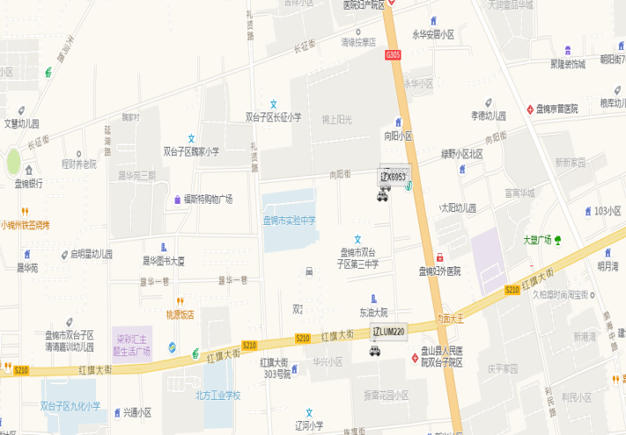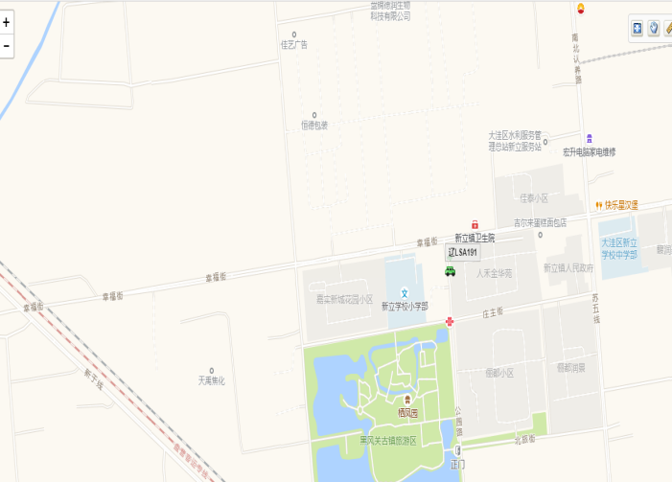

【队伍管理】

本周共计测酒402人、饮酒报备0人、饮酒安全提示0条。

指挥中心 编辑人：赵春浩 刘忠宝